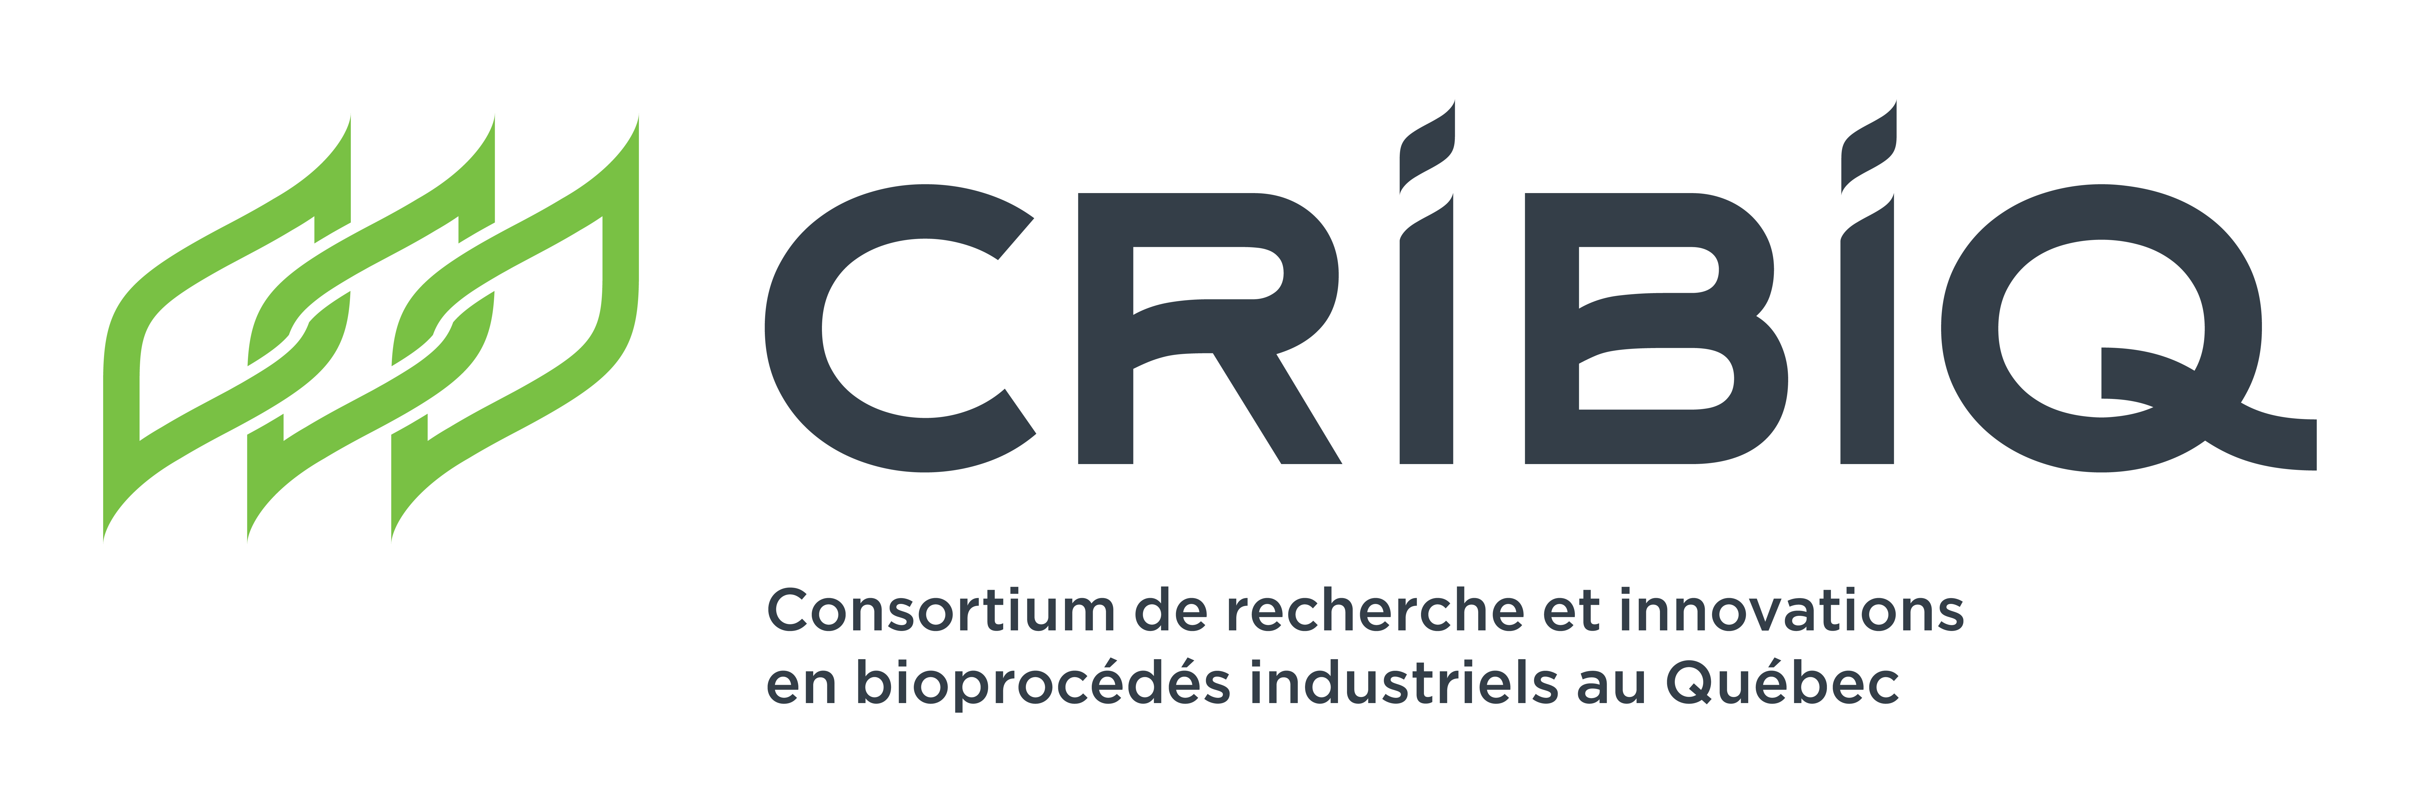

LETTRE D’INTENTION
(Facultative, mais recommandée)
106e appel à projets
Programme de financement CRIBIQ-StartUP : 2023-2024

1. INFORMATIONS SUR L’ENTREPRISE
Nom de l’entreprise
Nesting Safe inc
Adresse (numéro, rue, bureau, ville) |  |  |  | Province |  |  | Code postal
CP 3063, Succursale Bureau-Chef, L’Assomption |  |  |  | Quebec |  |  | Texte J5W 2B6
Site web |  |  |  | Nombre d’employés
www.nestingsafe.com / www.groundupdata.ca |  |  |  | 2
Numéro d’entreprise du Québec (NEQ) |  |  |  | Date d’immatriculation
1173478802 |  |  |  | Date20180228
Secteur(s) d’activité
☐ Bioproduits industriels | ☐xxx Environnement |  | ☐xxx Agroalimentaire |  |  | ☐xxxx Autre :  Haute technologie IoT
Actionnaire principal (si applicable)
John C Bonardelli, PhD
Organisme accompagnateur de la startup
☐Incubateur |  | ☐ xxxx Accélérateur d’entreprise |  |  | ☐ Société de valorisation
☐ Programme d’aide à l’entreprenariat du ministère de l’Économie, de l’Innovation et de l’Énergie (MEIE) |  | ☐ Parrainage par un donneur d’ordre |  |  | ☐ xx Autre : Des Aviseurs professionnels en technologie agricole et finance, chapoter par la Zone Agtech, et IoT-Canada
Nom de l’organisme accompagnateur
La Zone Agtech (lettre d’appui jointe)

2. PERSONNE DE CONTACT
Nom, Prénom |  | Fonction
Bonardelli, John C |  | Président, cofondateur
Adresse (numéro, rue, bureau, ville) |  |  | Province | Code postal
301-375 rue St-Pierre, L’Assomption |  |  | Québec | J5W 2B6
Téléphone | Numéro de poste |  | Courriel
(438) 872-7233 | No. poste |  | john@nestingsafe.com

3. INFORMATIONS SUR LE PROJET
Titre du projet
Optimiser la performance de communication pour calibrer la transmission de données environnementales à travers différents sols agricoles.

Description du projet
Décrire le/les procédés et/ou le produit à développer (maximum 200 mots)
Nesting Safe a développé une interface propriétaire de communication modulaire asynchrone, unique, adaptative, générique, permettant de déployer un nombre illimité de capteurs de données environnementales souterrain et au-dessus du sol qui transmettent directement au routeur, sans nœud de communication.
Grâce aux avancements réalisés, nous avons surmonté enjeux et incertitudes technologiques liées aux pertes de signal: a) inadéquation d'impédance et des effets du sol sur l'antenne, b) intégration de différentes composantes du système et résolution des problèmes d'intégration multimodale, c) limite des performances de communication RF (porté) et les correctifs, d) tests de transmission sur des fermes et validation de la qualité de transmission au centre de recherche agricole McGill; des bases solides pour mener la phase d'optimisation en milieu contrôlé chez Explora Technologies.
Ce projet, à fort potentiel de croissance, permet l’atteinte des objectifs du brevet et des clients; de pouvoir modifier la configuration (over the air) entre nos capteurs et notre routeur en adaptant la performance de transmission à travers différents sols agricoles selon le milieu. Cette phase empirique nous permettra d’intégrer notre module de communication dans le capteur du client, et maintenir notre parcours vers l'utilisation de l'intelligence artificielle pour automatiser la transmission des données dans différents milieux.

Aspect innovant du projet
Veuillez décrire brièvement l’aspect innovant du projet (maximum 200 mots)
Notre protocole de transmission de données environnementales est générique et adaptatif; il s'applique à toutes sortes de sols et de capteurs, et se différencie mondialement par sa capacité de transmettre plus profond (+100cm) que les systèmes de radio-RF dont le protocole et l’architecture sont fixes, comme LoRa, BLE, Wifi, GSM; et transmet simultanément à travers la végétation mature, toute l’année sur plusieurs années, sans contamination de la qualité des données et sans obstruction des machines agricoles, robots et systèmes d’irrigation automatisés.

Présentement en Agtech, ces données sont collectées avec des capteurs enfouis reliés au nœud de communication en surface, pour communiquer les données à distance vers un routeur qui les transmet au nuage. Le filage reliant ces capteurs corrompe les lectures par l’infiltration d’eau et contaminants en surface, et chaque nœud doit être enlevé lors de la récolte et avant l’hiver. En intégrant notre module de communication à faible énergie directement au circuit du capteur de données, enterré jusqu’à 100 cm dans le sol, on élimine complètement le nœud et tout l’entretien qui s’y rattache, et transmet les données directement au routeur intégrant notre module. Le choix de pays (sept 2023) concrétise le brevet déposé (mars 2021).

4. MONTAGE FINANCIER DU PROJET (veuillez présenter un résumé du montage financier du projet d’innovation)
Partenaires | Type de financement (public ou privé) | Forme du financement (subvention, prêt, apport en cash, autres…) | Montant $ | %
Start-up ou autre partenaire industriel | Privé | Subvention, prêt, apport en cash ou en nature | 40,000 | %40
CRIBIQ | Privé | Prêt | 30,000 | %30
MEIE | Public | Subvention | 30,000 | %30
Aide financière gouvernementale | Public | Subvention, prêt, autres… | Montant | %
Texte | Public ou privé | Subvention, prêt, apport en cash, autres… | Montant | %
Texte | Public ou privé | Subvention, prêt, apport en cash, autres… | Montant | %
TOTAL |  |  | 100,000 | %

Le formulaire de Lettre d’intention pour le 106e appel à projets doit être soumis par courriel au plus tard le 3 août 2023 à 17h00.

Amaury Lucas
Coordonnateur de projets
(418) 914-1608 poste 218
amaury.lucas@cribiq.qc.ca

